BORTSPRUNGEN KATT
{Kattens namn}
{Lägg till} En tydlig helbild av katten
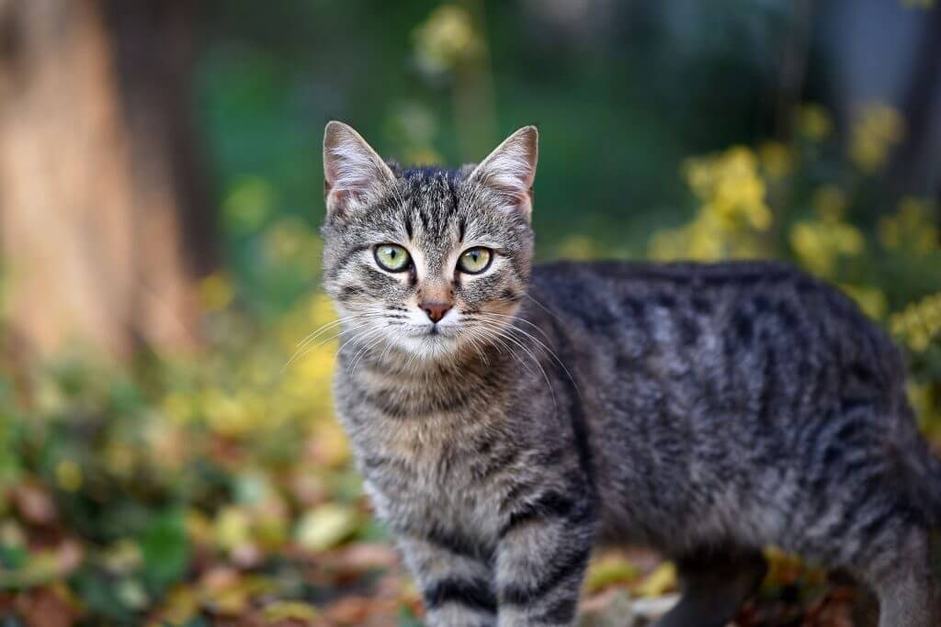
HITTELÖN: 00,00 kr
Identifierande egenskaper
Tigerränder med orange fläck på ryggen. Kelig och älskar tonfisk. Svarar på sitt namn.
Senast sedd
Vid Tanto strandbad, Stockholm, den 12 januari kl. 08.00
MAX ANDERSSON
Tel: 0821 555-1212

